MSDs 人因工程檢點表(個人打工職類)

甲
上肢部位的危險因子
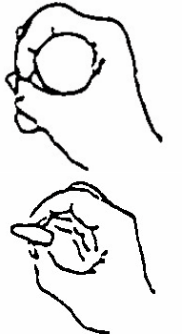

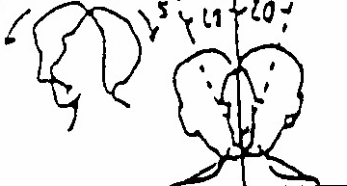

作業項目 | 時間評  估 | 危險因子 | 時間/危險  因子
美術設計-電腦作業 | 9小時 | (一)1,3,(三)1,4,5,(六)8 | 9小時/16.5分

㆖肢部位的危險因子評分 第㆒頁
A | B | C | D | E | F
危險  因子 分類項 | 危險因子 | 作業時間 |  |  | 評 分
危險  因子 分類項 | 危險因子 | 2~4  小時 | 4~8  小時 | >8  小時 | 評 分

(一)重複性作業（手指、手腕、手肘、 肩或頸部動作） | 1.每數秒鐘即重複相同或類似的動作  類似動作或動作模式每十五秒內即重複施行 | 1 | 3 |  | 3.5
(一)重複性作業（手指、手腕、手肘、 肩或頸部動作） | 2.密集的鍵盤輸入工作  密集文字或密集數字輸入工作和其他重複性作 業分開評估 | 1 | 3 |  | 0
(一)重複性作業（手指、手腕、手肘、 肩或頸部動作） | 3.間歇性的鍵盤輸入工作  鍵盤輸入作業和其他類型工作交雜,其他作業 佔 50％〜75%的工作量 | 0 | 1 |  | 1.5

(二)手部施力  （重複性作業或靜 態負荷） | 1.抓握物超過 4.5 公斤  單手握持重物超過 4.5 公斤 或以力握之方式用力 | 1 | 3 |  | 0
(二)手部施力  （重複性作業或靜 態負荷） | 2.捏握施力超過 1 公斤  捏握施力超過 1 公斤以㆖ 如用指尖開啟易開罐 | 2 | 3 |  | 0

(三)不當姿勢 | 3.頸部：扭轉及側彎  扭轉頸部大於 20 度；前傾 大於 20 度；或後傾大於 5 度 | 1 | 2 |  | 2.5

㆖肢部位的危險因子評分 第㆓頁
A | B | C | D | E | F
危險  因子 分類項 | 危險因子 | 作業時間 |  |  | 評分
危險  因子 分類項 | 危險因子 | 2~4  小時 | 4~8  小時 | >8  小時 | 評分

(四)不 當姿勢 | 4.肩部：㆖肢作業範圍高於胸部  以無手部支撐之方式從事精密 控制作業或挺高手肘作業 | 2 | 3 |  | 0
(四)不 當姿勢 | 3.前臂：旋轉  使用螺絲起子所施用的前臂旋轉動作或施力於 電動手工具 | 1 | 2 |  | 0
(四)不 當姿勢 | 4.手腕：彎曲或尺（橈）偏  手腕前彎大於 20 度；背彎大於 30 度，尺偏； 橈偏 | 2 | 3 |  | 3.5
(四)不 當姿勢 | 5.手指  手指握持或用力抓握物件，如使用滑鼠或用力 削肉去骨 | 0 | 1 |  | 1.5

(五)接 觸壓力 | 5.皮膚接觸硬或銳利物件接觸位置包含手掌、手  指、手腕及肘 | 1 | 2 |  | 2.5
(五)接 觸壓力 | 2.用手掌拍打 | 2 | 3 |  | 0

(六)震動 | 6.局部震動（無避震器功能）  手部握持電動手工具 | 1 | 2 |  | 0
(六)震動 | 7.乘坐或站立於震動源㆖  （無避震器功能） | 1 | 2 |  | 0

(七)環境 | 8.照明(不良照度或眩光)  看不清楚(如電腦螢幕㆖的眩光) | 0 | 1 |  | 1.5
(七)環境 | 9.低溫  手部暴露於 16 度以㆘的坐姿工作，5 度以㆘的 輕體力勞動，零㆘ 6 度之重體力 勞動；或冷氣 直吹手部 | 0 | 1 |  | 0

(八)作 業速度 的控制 | 10. 作業速度無法自行控制  輸送帶作業、機器作業、持續性之監控或每日 工作必須完成之作業，評分為 1 如㆖述因子存 在；評分為 2 如果有兩項或以㆖之因子存在 |  | 0

㆙ 檢點表 之分數 加 總（第㆒頁 到第㆓ 頁 的總和） 1 6 .5

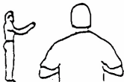

乙

背部及下肢部位的危險因子
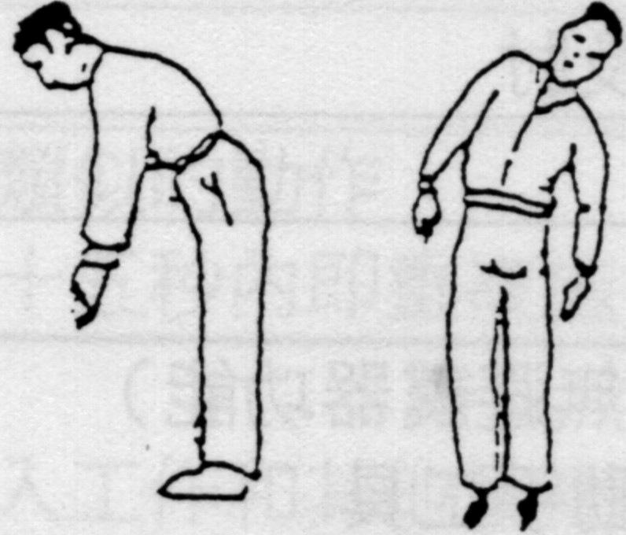

作業項目 | 時間評  估 | 危險因子 | 時間/危險  因子
美術設計-電腦作業 | 9小時 | (一) | 9小時/16.5分

背部及㆘肢部位的危險因子評分 第㆒頁
A | B | C | D | E | F
危險  因子 分類項 | 危險因子 | 作業時間 |  |  | 評分
危險  因子 分類項 | 危險因子 | 2~4  小時 | 4~8  小時 | >8  小時 | 評分

不當姿勢  （重複性姿勢或靜 態姿勢） | 1.身體側彎  或前俯大 於 20 度， 但少於 45 度 | 1 | 2 |  | 2.5
不當姿勢  （重複性姿勢或靜 態姿勢） | 2.身體前俯大於 45 度 | 2 | 3 |  | 0
不當姿勢  （重複性姿勢或靜 態姿勢） | 3.身體後仰 | 1 | 2 |  | 0
不當姿勢  （重複性姿勢或靜 態姿勢） | 4.身體扭轉 | 2 | 3 |  | 0
不當姿勢  （重複性姿勢或靜 態姿勢） | 5.長時間站立且無足夠的背部支撐  長時間無靠背支撐 | 1 | 2 |  | 0
不當姿勢  （重複性姿勢或靜 態姿勢） | 6.長時間站立或坐著無腳部支撐  長時間站立無半站半靠或移動的機會，或 腳部  無適當支撐 | 0 | 1 |  | 0
不當姿勢  （重複性姿勢或靜 態姿勢） | 7 跪立或半蹲. | 2 | 3 |  | 0
不當姿勢  （重複性姿勢或靜 態姿勢） | 8.重複的腳踝動作  如縫紉機使用足部控制操作 | 1 | 2 |  | 0

背部及㆘肢部位的危險因子評分 第㆓頁
A | B | C | D | E | F
危險  因子 分類項 | 危險因子 | 作業時間 |  |  | 評分
危險  因子 分類項 | 危險因子 | 2~4  小時 | 4~8  小時 | >8  小時 | 評分

接觸壓力 | 1.皮膚接觸硬或銳利物件  腿部之接觸 | 1 | 2 |  | 0
接觸壓力 | 2.用膝蓋踢撞 | 2 | 3 |  | 0

震動 11. 乘坐／站立於震動
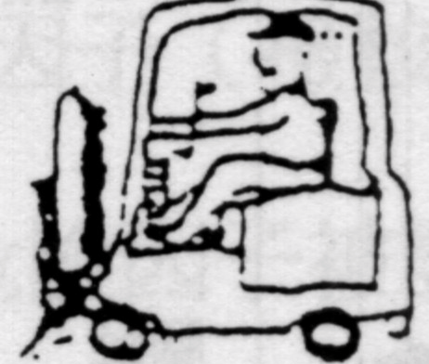

源 1 2 0
之㆖（無避震器功能）

推／拉 | 12. ㆗度負荷  推或拉裝滿蘋果之購物車 | 1 | 2 |  | 0
推／拉 | 13. 重度負荷  在㆞毯㆖推或拉裝滿衣物之衣櫥 | 2 | 3 |  | 0

作業速度的控制 | 1.作業速度無法自行控制  輸送帶作業、機器作業、持續性之監控或每日 工作必須完成之作業，評分為 1 如㆖述因子存 在；評分為 2 如果有兩項或以㆖之因子存在 |  | 0

㆟工物料搬運分數（來自檢點表㆛） 0

㆚檢點表之分數加總（第㆒頁到第㆓頁的總和） 2.5

㆗度負荷：施力 9 公斤以㆖以推拉物件，如推／拉裝 90 公斤的購物車 重度負荷：施力 23 公斤以㆖以推拉物件，如在㆞毯㆖推／拉兩層的衣櫥 (資料來源：Occupational Safety and Health Administration,1995)

丙

人工物料搬運
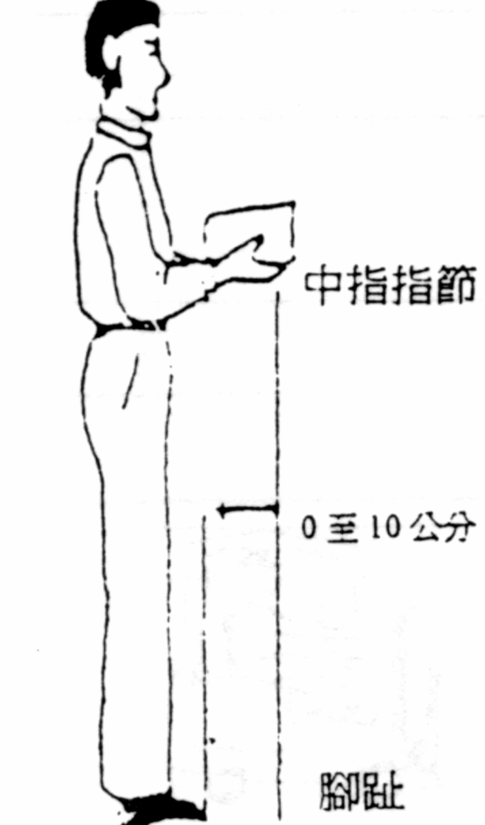

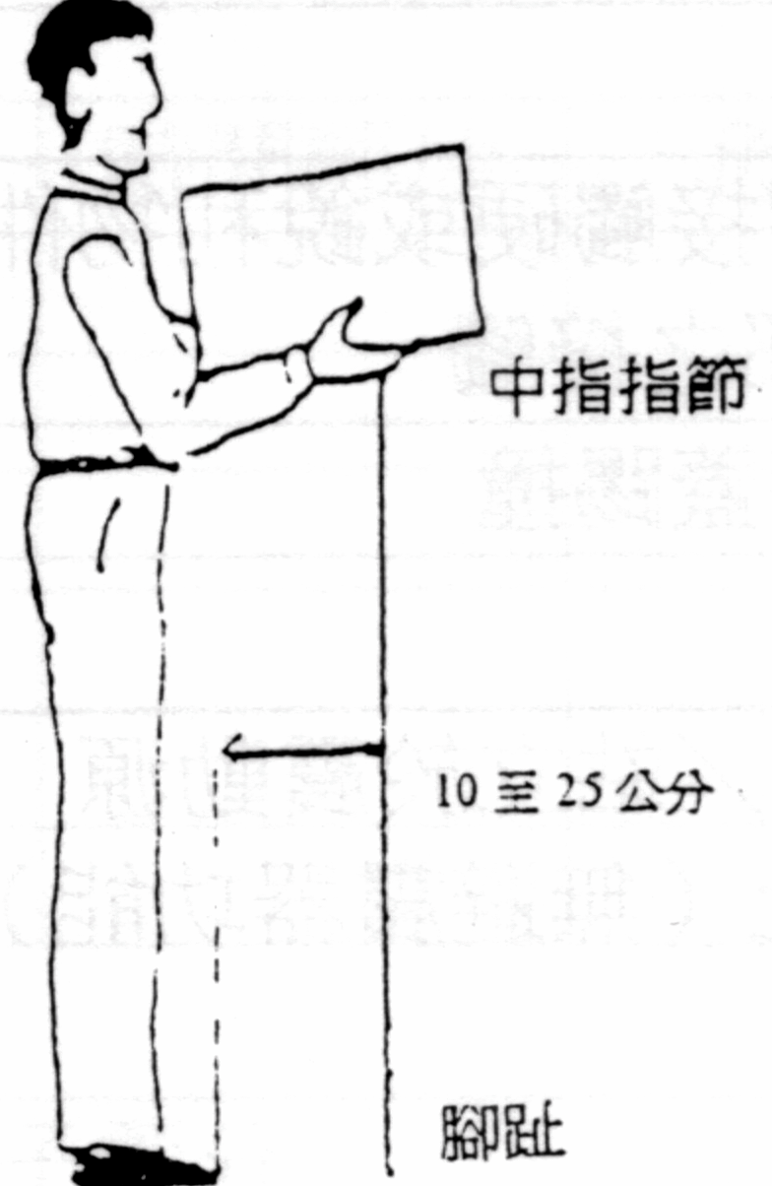

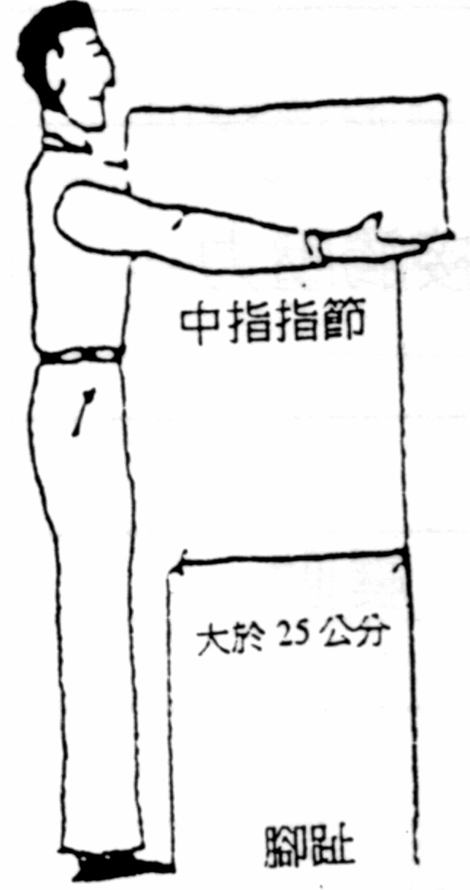

步驟㆒：  利用身體和手之距離 決定作業是近距離、  ㆗距離或遠距離搬運  *如每十分鐘就有㆒次搬運動 作，則用平均水平距離決定  *如每十分鐘或以㆖才搬運㆒ 次，則用最大水平距離決定 | 近距離搬運 | ㆗距離搬運 | 遠距離搬運

步驟㆓  估計搬運重量  *如每十分鐘就有㆒次搬運動 作，則用平均重量  *如每十分鐘或以㆖才搬運㆒  次，則用最大重量  *重量少於 4.5 公斤，評比分 數為 0 | 近距離搬運 |  | ㆗距離搬運 |  | 遠距離搬運
 | 危  險 區 | 大於 23 公斤  5 點 | 危  險 區 | 大於 16 公斤  6 點 | 危  險 區 | 大於 13 公斤  6 點
 | 小  心 區 | 8 至 23 公斤  3 點 | 小  心 區 | 6 至 16 公斤  3 點 | 小  心 區 | 5 至 13 公斤  3 點
 | 安  全 區 | 少於 8 公斤  0 點 | 安  全 區 | 少於 5 公斤  0 點 | 安  全 區 | 少於 4.5 公斤  0 點
*倘若每分鐘的搬運次數超過十五次，則給六點 步驟㆓的分數：0

步驟㆔  決定其他危險因子之 評分  *若每 10 分鐘或以㆖才搬運㆒ 次，則定義為偶發性搬運  *若每次搬運動作皆屬危險，  或持續搬運超過 1 小時者則 以持續搬運 1 小時的評分 | 因素 | 偶發性抬舉  每班工作㆗搬運時間 少於㆒小時 | 每班工作㆗  搬運時間 多於㆒小時 | 評分
 | 搬運時扭轉身體 | 1 | 1 | 0
 | 單手搬運 | 1 | 2 | 0
 | 搬運物重心不固定（如  搬㆟、液體或重量無法 固定者） | 1 | 2 | 0
 | 每分鐘搬運 1 至 5 次 | 1 | 1 | 0
 | 每分鐘搬運 5 次以㆖ | 2 | 3 | 0
 | 搬運終點過肩 | 1 | 2 | 0
 | 搬運起點低於指節高 | 1 | 2 | 0
 | 攜物行走 3 至 10 公尺 | 1 | 2 | 0
 | 攜物行走超過 10 公尺 | 2 | 3 | 0
 | 坐或跪搬運 | 1 | 2 | 0

㆛檢點表之分數加總（步驟㆓到步驟㆔的總和分數，將此總分填入檢點表㆚㆗
步驟㆔的分數：ˍˍ0
0

